Управление | ГОСУДАРСТВЕННЫЙ ОБЩЕСОЮЗНЫЙ СТАНДАРТ | ГОСТ 5865—51
по стандартизации при  Совете Министров  Союза ССР | ЖЕЛЕЗНЫЕ ДОРОГИ  УЗКОКОЛЕЙНЫЕ  НАЗЕМНЫЕ И ПОДЗЕМНЫЕ | Взамен  ОСТ 4938
 | Ширина колеи | Группа Ж83

Переиздание. Январь 1955 г.

1. Настоящий стандарт распространяется на вновь строящиеся узкоколейные железные дороги и на существующие при перестройке их на другую узкую колею.
2. За ширину железнодорожной колеи должно приниматься расстояние между вертикальными плоскостями, касательными к внутренним граням головок рельсов на прямом участке пути (см. чертеж).

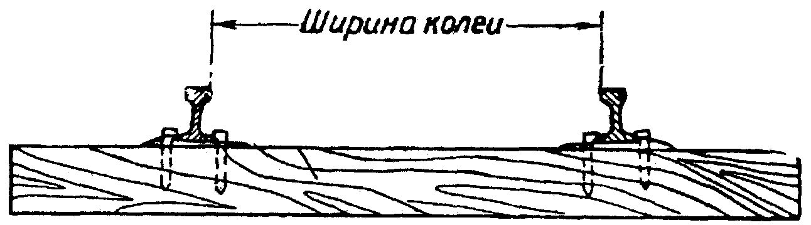

3. Ширина колеи узкоколейных железных- дорог устанавливается:
а) для наземных железных дорог — 750 мм.

Примечание. В случае если местные условия на -территории предприятий требуют ширины колей менее 750 мм, допускается применение на внутренних путях этих предприятий ширины колеи в 600 мм; это допущение не распространяется на подъездные пути вне территории предприятий.

б) для подземных железных дорог — 900, 750 и 600 мм.

Примечание. Наземные узкоколейные железные дороги, связанные процессами производства с подземными путями, могут иметь ширину этих подземных железных дорог в пределах территории горно - рудных разработок.

Внесен Министерством строительства предприятий тяжелой индустрии | Утвержден Управлением по стандартизации  12/VI 1951 г. | Срок введения  1/VIII 1951 г.

